实验一 利用 DEBUG 调试汇编语言程序段

一．实验目的
1．熟悉 DEBUG 有关命令的使用方法；
2．利用 DEBUG 掌握有关指令的功能；
3．利用 DEBUG 运行简单的程序段。

二．实验内容
1．进入和退出 DEBUG 程序；
1)开始—运行,输入 cmd,点确定进入命令窗口
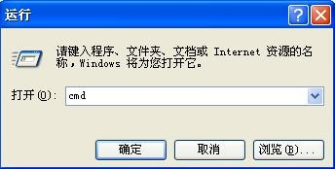
2)在命令窗口中输入 dubug 进入 debug 程序
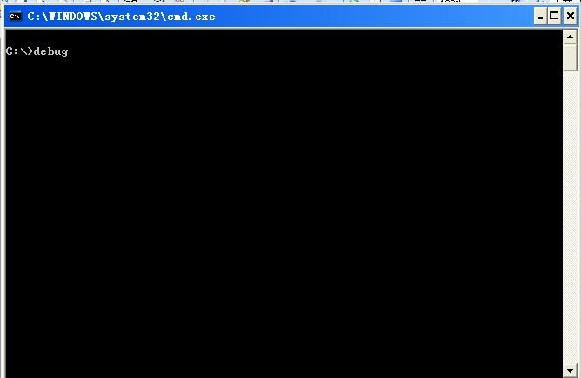
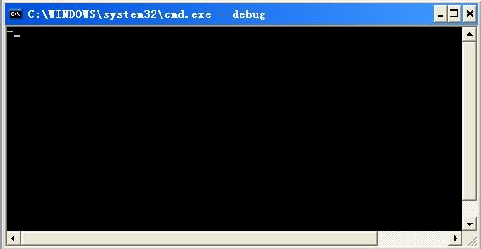
3)进入 debug 窗口后,输入 q 命令退出 debug
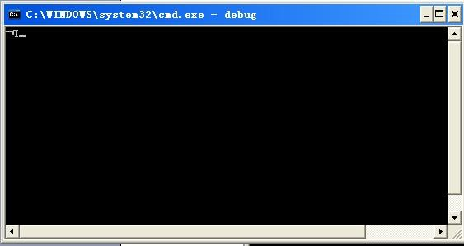
2．
1）D 命令
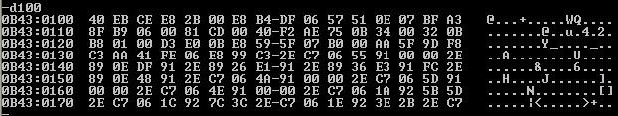

－D ;默认段寄存器为 DS，当前偏移地址(刚进入 debug 程序偏移地址为 0100H)
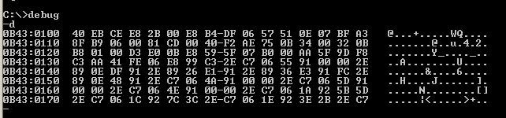
－D DS:100 ;显示 DS 段, 0100H 开始的 128 个字节内容
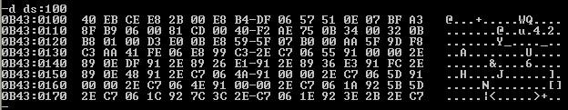
－D CS:200 ;显示 CS 段, 0200H 开始的 128 个字节内容
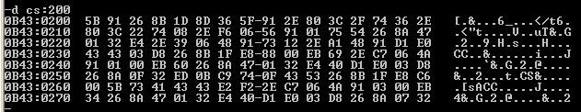
－D 200:100 ;显示 DS 段, 0200:0100H 开始的 128 个字节内容
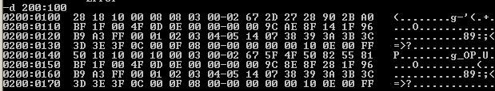
－D 200 ；显示 DS 段, 0200H 开始的 128 个字节内容
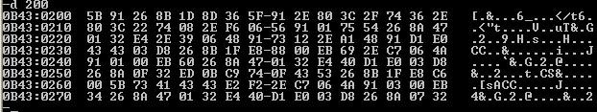
－D 100 L 10 ;显示 DS 段, 100H 开始的 100H 个字节内容
2）E 命令（修改指定内存）
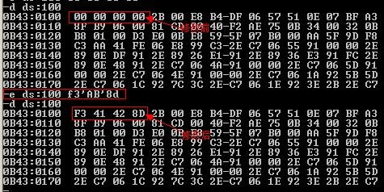
3）R 命令（显示当前寄存器的内容）显示修改寄存器命令 R
R；★显示所有寄存器和标志位状态；
★显示当前 CS：IP 指向的指令。
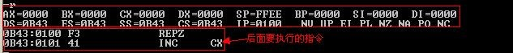
4）T 命令（设置陷井，单步执行）
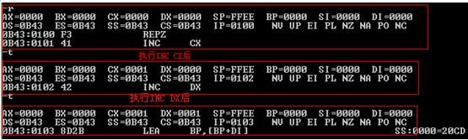
5）A 命令（将指令直接汇编成机器码输入到内存中。）
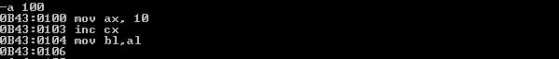
单步执行上述指令
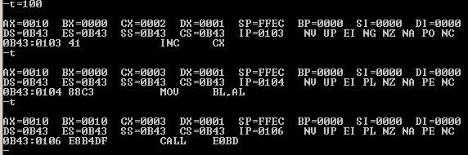
6）G 命令等的使用（执行 A 命中输入的汇编指令）运行程序命令 G
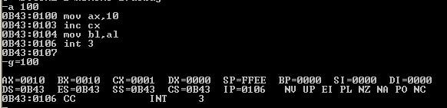
上面的例子设断点在 100H 处然后用 T 命令单步执行
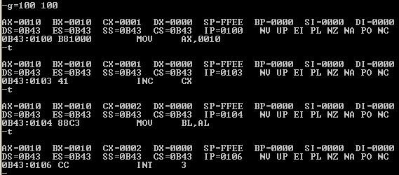
3．用 DEBUG，验证乘法、除法、加法、减法、带进位加、带借位减、堆栈操作指令、串操作指令的功能。
乘法验证：
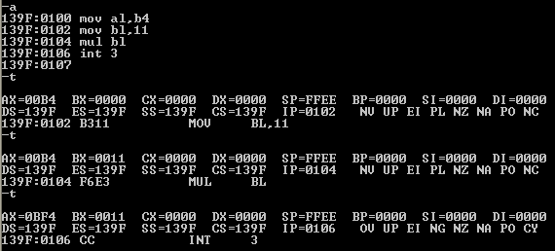
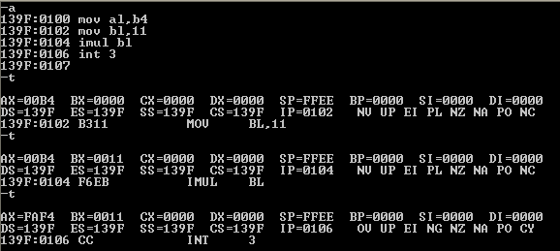
除法验证：
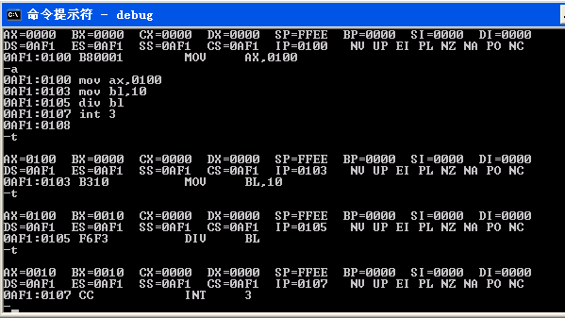
加法验证：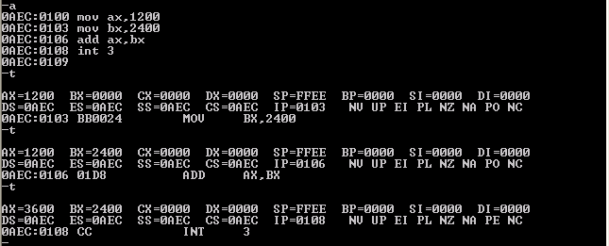
减法验证：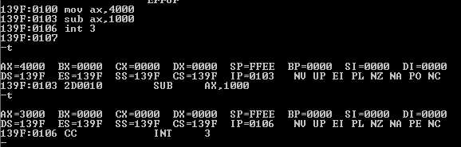
带进位的减法：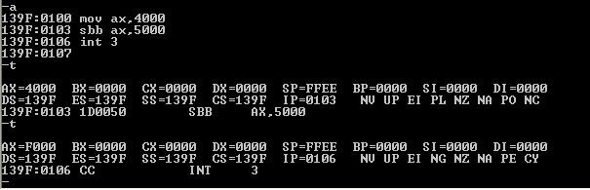
堆栈操作指令：
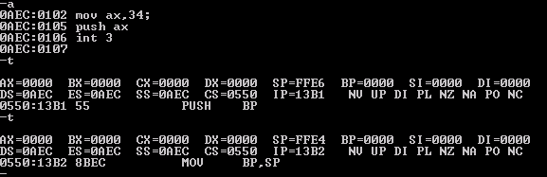
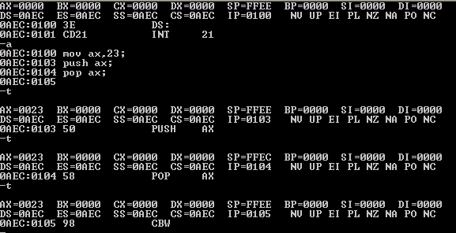
串操作指令：
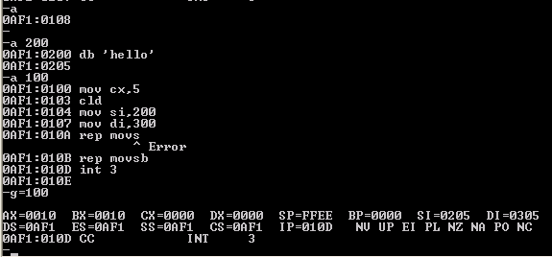

三．实验要求
1．仔细阅读有关 DEBUG 命令的内容，对有关命令，要求事先准备好使用的例子；四．实验环境
Windows 操作系统
五．实验步骤
1．在 DOS 提示符下，进入 DEBUG 程序；
2．在 DOS 目录下启动 DEBUG；
3．详细记录每一步所用的命令，以及查看结果的方法和具体结果。

六．实验报告要求
1．如何启动和退出 DEBUG 程序；
2．整理每个 DEBUG 命令使用的方法，实际示例及执行结果。
七．思考题
启动 DEBUG 后，要装入某一个.EXE 文件，应通过什么方法实现？
可以利用DEBUG××.EXE将该文件调入DEBUG环境。在调用时一定不要忘记加文件后缀.EXE，否则DEBUG会认为该文件不存在。如果文件不太大，可用单步跟踪命令T来执行部分命令，如遇INT n等中断命令可使用P命令跳过去；也可使用带断点的G命令，不要采用不加断点的G命令，因为其没有任何实际意义。

